《编译原理》期末大题
- 设有如下文法G（S），试消除其左递归。
G（S）：S—>Ac|c
A—>Bb|b
B—>Sa|a
解：S→abcS′|bcS′|cS′, S′→abcS′|
- 试构造与下面G（S）等价的无左递归的文法。
G（S）：S—>Sa|Nb|c
N—>Sd|Ne|f
解：S→fN′bS′|cS′, S′→aS′|dN′bS′|, N′→eN′|
- 设有文法G（S）：
S—>aBc|bAB
A—>aAb|b
B—>b|ε
①求各产生式的FIRST集，FOLLOW(A)和FOLLOW(B),以及各产生式的SELECT集。
②构造LL(1)分析表，并分析符号串baabbb是否是。
解：（1）FIRST(aBc)={a}, FIRST(bAB)={b} FIRST(aAb)={a}, A→b: FIRST(A→b)={b}, B→b: FIRST(b) = {b}, FIRST(ε)={ε}
FOLLOW(A)={b, #}, FOOLOW(B)={c, #}
SELECT(S→aBc)={a}, SELECT(S→bAB) ={b}, SELECT(A→aAb)={a}, SELECT(A→b)={b}, SELECT(B→b)={b}, SELECT(B→)={c, #}
因此，所得的LL(1)分析表如表A-4所示。
表A-4 LL(1)分析表
输入  V_{N} | 输入符号
输入  V_{N} | a | b | c | #
S | S→aBc | S→bAB
A | A→aAb | A→b
B |  | B→b | B→ | B→

（2）分析符号串baabbb成功，baabbb是该文法的句子，如图A-16所示。
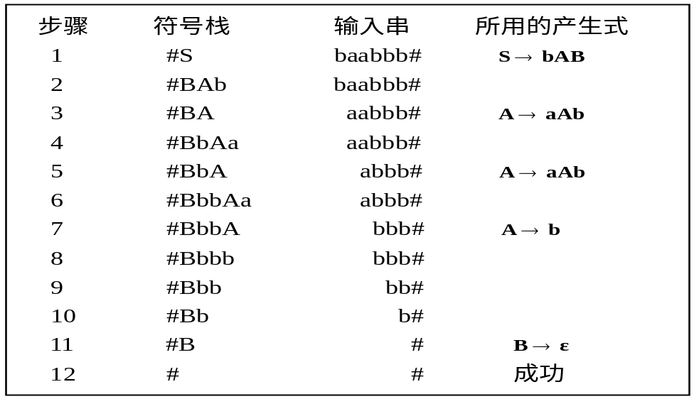
图A-16 识别串baabbb的过程
- 对下列文法G(S)：
S—>D(R) R—>R;P|P
P—>S|I D—>i
①计算文法G中每个非终结符的FIRSTVT集和LASTVT集。
②构造文法G的算符优先关系矩阵。
解：（1）FIRSTVT(S)={(, i}，FIRSTVT(D) ={i}，FIRSTVT(R)={;, (, i}，FIRSTVT(P)={i, (}，LASTVT(S)={)}，LASTVT(D)={i}，LASTVT(R) = {;, ), i}，LASTVT(P)={i, )}
（2）算符优先矩阵，如表A-5所示。
表A-5 优先矩阵
 | ( | ) | ; | i | #
( |  | 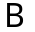
)
;
i
#
- 已知文法G(S)：
S—>a|(T)
T—>T,S|S
①给出句子((a,a),a)的最左推导并画出语法树；②给出句型(T,a,(T))所有的短语、直接短语、素短语、最左素短语、句柄和活前缀。
解：（1）最左推导：S(T)(T,S)(S,S) (a,S)(a,(T))(a,(T,S))(a,(S,S))(a,(a, S))(a,(a,a))
语法树：如图A-16所示。
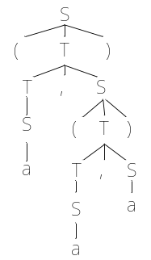
图A-16 (a,(a,a))的语法树
（2）句型(T, a, (T))的短语、直接短语、素短语、最左素短语、句柄、活前缀及语法树（图A-17）。
短语：a || T,a || (T) || T , a , (T) || (T , a , (T))
直接短语：a || (T)
素短语：a || (T)
最左素短语：a
句柄：a
活前缀： || ( || (T || (T , || (T , a
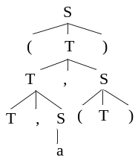
图A-17 (T,a,(T))的语法树
- 设文法Ｇ（Ｓ）为：
Ｓ—＞ａ｜ａＡｂ Ｓ—＞ｂ｜ｂＢａ
Ａ—＞１Ａ０｜ε Ｂ—＞１Ｂ０｜ε
求①ＬＲ（０）项目集族；②构造识别文法Ｇ（Ｅ）的ＤＦＡ；
③构造文法Ｇ（Ｅ）的SLR（１）的分析表；
④分析句子ａ１１００ｂ的识别过程。
解：（1）、（2）LR(0)项目集族和识别活前缀的DFA，如图A-19所示。
图A-19 LR(0) 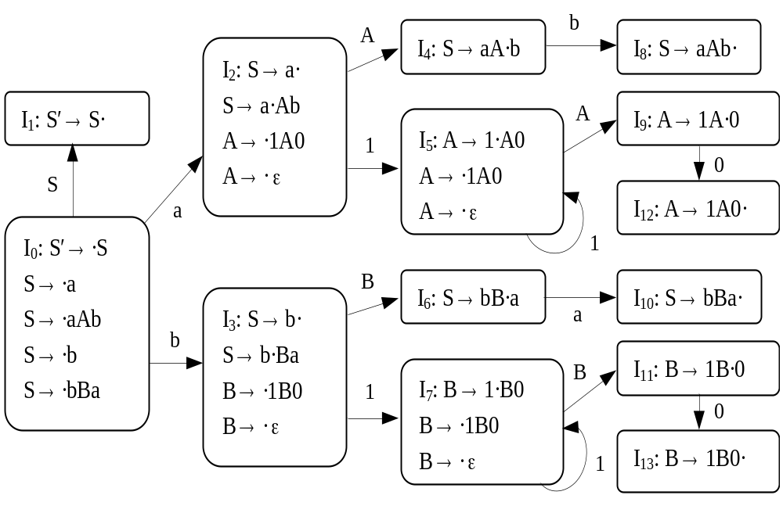
项目集族和DFA
（3）、（4）略。

